**Ante Starčevića 1, 23000 Zadar**

**Tel/Phone: +385 (0)60 305 305**

**E-mail: liburnija-zadar@liburnija-zadar.hr**

**- Autobusni kolodvor Biograd n/m**

**- Autobusni kolodvor - Zadar**

**- Biogradska cesta 1**

**- Biogradska**

**- Biogradska**

**- Jadranska magistrala 3**

**- Jadranska magistrala 4**

**- Bibinje 1**

**- Bibinje 2**

**- Bibinje 3**

**- Sukošan 1**

**- Sukošan 2**

**- Sukošan 3**

**- Sukošan 4**

**- Sveti Petar 1**

**- Turanj**

**- Sveti Petar 2**

**- Sveti Filip i Jakov**

**- Biograd na moru 1**

**VOZNI RED JE PODLOŽAN PROMJENAMA BEZ PRETHODNE NAJAVE**

**TIMETABLE IS SUBJECT TO CHANGE WITHOUT PRIOR NOTICE**



**www.liburnija-zadar.hr**

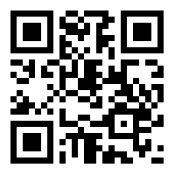



ZADAR – BIOGRAD

120